**RETROALIMENTACIÓN GUÍA DE AUTOAPRENDIZAJE Nº7 ARTES VISUALES**

**1º BÁSICO**

|  |
| --- |
| **Objetivo de Aprendizaje**:  **(OA1)** Expresar y crear trabajos de arte a partir de la observación del: entorno natural: figura humana y paisajes chilenos; entorno cultural: personas y patrimonio cultural de Chile; entorno artístico: obras de arte local, chileno, latinoamericano y del resto del mundo.  **Contenido: El paisaje y las personas del entorno**  **Recursos digitales:**  <https://www.youtube.com/watch?v=PJaeFjtNIGU&feature=youtu.be>  **Recurso digital sugerido:**  . <https://www.youtube.com/watch?v=1TckQ7fAZV4>  <https://www.youtube.com/watch?v=OSqRQ2QbChg>  **correo electrónico:**artestecnologia.smm@gmail.com |

|  |
| --- |
| El desarrollo de las guías de auto aprendizaje puedes imprimirlas y archivarlas en una carpeta por asignatura o solo puedes guardarlas digitalmente y responderlas en tu cuaderno (escribiendo sólo las respuestas, debidamente identificadas, N ° de guía, fecha y número de respuesta) |

Tanto los oficios como las profesiones son ocupaciones del ser humano que les permite tener un beneficio económico.

Actividad

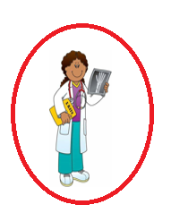1.-Marca con una X los oficios y encierra con un círculo las profesiones.

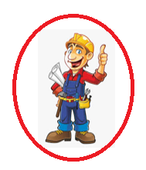

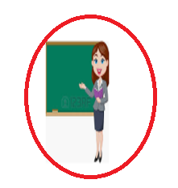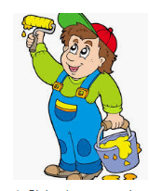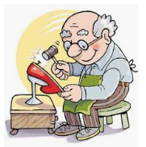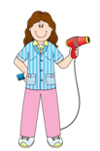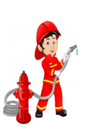

X

X

X

X

X

2.-Dibujar o recortar un oficio o una profesión.

RESPUESTA LIBRE

Síntesis

Oficio

Es lo que se aprende al hacerlo y con instrucciones de otras personas, como, por ejemplo: mesera, costurera, zapatero, albañil, carnicero, panadero, etc.; pero no se tiene un título que lo acredite.

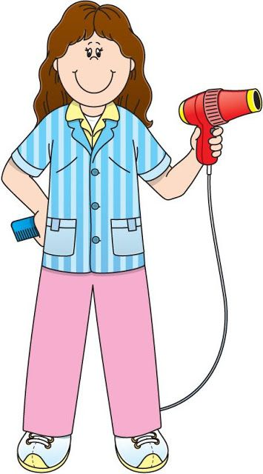

Profesión

Es cuando vas a la universidad y te especializas en una carrera específica y obtienes un título o diploma como médico, abogado, ingeniero, etc.

